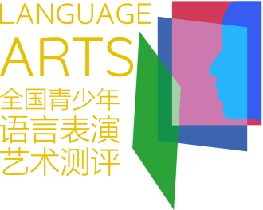
全国青少年语言表演艺术测评中心
金牌教师培训班报名表（初级）

姓 名 |  |  | 性 别
民 族 |  |  | 籍 贯
年 龄 |  |  | 学 历
专 业 |  |  | 毕业院校
手机号码 |  |  | 微信号码
培训级别 |  |  | 电子邮箱
身份证号码
单位名称 |  |  |  |  | 邮政编码
个人相关信息
1、新闻媒体从业者 |  | 2、配音员 |  | 3、主持人 |  | 4、语言专业老师
5、幼儿老师 |  | 6、播音爱好者 |  | 7、朗诵爱好者 |  | 8、其他

2019.8.10-14
备注：一：请按照下方汇款方式汇款并保留汇款凭证，汇款请备注：全国金牌教师培训班
二：联系电话：余淋飞13811880922
汇款方式：
单位名称：北京东方复兴文化发展有限公司
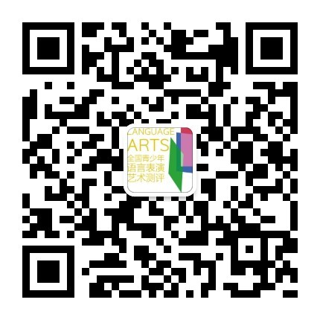
纳税人识别号：91110108802110850B
开 户 行：中国建设银行股份有限公司北京西直门北大街支行
账 号：1100 1174 9000 5300 0942
报 到 须 知

尊敬的老师：
欢迎您莅临参加由全国青少年语言表演艺术测评中心举办的全国金牌教师培训班，现将报到有关事项通知如下：
报到时间：8月10日全天
报到地点：语言测评中心办公室
北京市西直门北大街32号枫蓝国际B座809b
联系电话：余老师17810265546
乘车路线：
A、首都机场：乘坐机场快轨到东直门转乘地铁二号线到车公庄b口出，再打车13元左右；
B、南苑机场：乘坐出租车约70元左右；
C、北京站：乘坐地铁二号线至车公庄b口出，再打车13元左右；
D、北京西站：直接打车30元左右；
E、北京南站：地铁4号线西直门下再打车13元左右；
综合费用： 3880元/人（含培训、资料、证书费）食宿自理
推荐酒店：
A、金泰之家西直门店：010-62261166转0；
B、北京合家宾馆连锁华谊店：前台010-62259611、62259355；

注意事项：报到时须交2张两寸免冠蓝底彩色照片（背面写名字）。
温馨提示：
- 课程：要求老师课上手机调成静音、认真听讲及时总结，真正学到语言表演艺术的教学方法，触类旁通，考试按抽签顺序口试；
- 金泰之家标间和大床房价格：400元每天每间，单人间280元每天每间，具体房型朝向等相关信息请咨询酒店前台，组委会不负责对接食宿相关事宜。

全国青少年语言表演艺术测评中心
2019年6月

